基于 OpenOA 与多源风电运行数据的
风机功率基线建模及异质性分析
Wind-Turbine Power Baseline Modeling and Heterogeneity Analysis
Based on OpenOA and Multi-source Operational Data

摘 要
为解决风电场海量监督控制与数据采集（Supervisory Control and Data Acquisition，SCADA）记录难以人工持续分析的问题，本文基于 OpenOA 开源运行分析框架，融合 La Haute Borne 风电场四台风机的 10 min 级 SCADA 数据、ERA5 与 MERRA-2 再分析气象数据及资产台账，构建风机当前运行状态下的功率基线模型。研究采用严格的时间顺序训练—测试划分，利用直方图梯度提升回归器学习风速、风向、温度、桨距角、时间周期、区域气象背景与设备属性到 10 min 平均有功功率之间的非线性映射。测试集共 83,542 条记录，模型取得平均绝对误差 27.21 kW、均方根误差 43.13 kW 和决定系数 0.9910；中位绝对误差为 14.72 kW，95% 分位绝对误差为 95.52 kW。分群结果表明，风机 R80790 的误差相对较高，8–12 m/s 风速区间以及 1,000–1,900 kW 高功率区间是主要误差来源。残差均值为 5.34 kW，显示模型存在轻微系统性低估。研究表明，该模型适合作为离线功率曲线分析、残差监测与异常样本筛查的基线，但由于输入包含当前时刻风速与桨距角，其任务性质属于“同期功率估计/正常行为建模”，不能直接解释为未来功率预测。本文进一步讨论了时间相关性、分箱低样本、特征可用性、跨风机泛化及潜在信息泄漏等有效性威胁，并给出滚动验证、留一风机验证、消融实验和分场景阈值设计等改进方向。
关键词：风力发电；OpenOA；SCADA；功率基线；梯度提升；残差分析；异常检测；再分析气象

缩写、术语与符号说明
表 1 主要缩写说明
缩写 | 英文全称 | 中文含义
AEP | Annual Energy Production | 年发电量
CI | Confidence Interval | 置信区间
CM | Condition Monitoring | 状态监测
ERA5 | ECMWF Reanalysis v5 | 欧洲中期天气预报中心第五代全球再分析资料
HGBR | HistGradientBoostingRegressor | 直方图梯度提升回归器
MAE | Mean Absolute Error | 平均绝对误差
MERRA-2 | Modern-Era Retrospective Analysis for Research and Applications, Version 2 | NASA 第二代现代回顾性研究与应用再分析
NBM | Normal Behaviour Model | 正常行为模型/正常状态基线模型
OA | Operational Analysis | 运行分析
O&M | Operation and Maintenance | 运行与维护
OpenOA | Open Operational Assessment | 风电运行分析开源框架
P95/P99 | 95th/99th Percentile | 95%/99% 分位数
R² | Coefficient of Determination | 决定系数
RMSE | Root Mean Squared Error | 均方根误差
SCADA | Supervisory Control and Data Acquisition | 监督控制与数据采集系统
UTC | Coordinated Universal Time | 协调世界时
WT/WPP | Wind Turbine / Wind Power Plant | 风力发电机组/风电场

表 2 主要字段与数学符号
符号/字段 | 含义 | 单位 | 说明
P_avg | 10 min 平均有功功率 | kW | 本实验预测目标
Ws_avg | 10 min 平均风速 | m/s | 风机侧主要气动输入
Wa_avg | 绝对风向 | ° | 用于风向周期编码
Va_avg | 相对机舱风向/风向标相对角 | ° | 用于描述偏航相关状态
Ot_avg | 外部环境温度 | °C | 环境与空气密度相关变量
Ba_avg | 叶片平均桨距角 | ° | 风机控制状态变量
yᵢ | 第 i 条样本的实际功率 | kW | 观测值
ŷᵢ | 第 i 条样本的模型估计功率 | kW | 预测/估计值
eᵢ=yᵢ−ŷᵢ | 残差 | kW | 正值表示模型低估实际功率
目 录
摘 要 / Abstract | 2
缩写、术语与符号说明 | 3
1 引言 | 5
2 数据与研究对象 | 6
3 方法 | 10
4 实验设计 | 12
5 实验结果 | 13
6 异质性与误差结构分析 | 17
7 讨论 | 21
8 结论与展望 | 22
9 工程应用建议 | 22
数据与代码可用性声明 | 23
利益冲突与伦理声明 | 23
参考文献 | 23
附录 A 复现实验建议流程 | 23
附录 B 建议新增的实验结果 | 24
术语边界：本文的“功率基线”指给定当前运行状态时的合理功率估计，不等同于带明确预测提前量的未来功率预测。

1 引言

1.1 研究背景
风电机组具有强非线性、随机扰动和多工况切换等特征。风速、空气密度、风向、湍流、尾流、偏航状态、桨距控制、限功率策略以及设备健康状态都会影响实际输出功率。风电场 SCADA 系统通常以分钟级或 10 min 级频率持续记录运行变量，形成高维、多变量、长时间序列数据。SCADA 数据在风机状态监测与故障识别中具有成本低、覆盖广和可长期积累的优势，但也存在缺失值、重复记录、传感器冻结、限电工况混杂及标签稀缺等问题[6-7]。
OpenOA 是面向风电场运行分析的开源 Python 框架，提供统一数据模型、常用运行分析流程与示例数据，可用于提升分析流程的标准化与可复现性[1]。本研究在 OpenOA 数据组织基础上，将风机侧 SCADA、ERA5/MERRA-2 再分析气象与资产信息整合为单风机样本，建立当前运行状态下的功率基线。

1.2 研究问题与贡献
本文围绕以下研究问题展开：① 多源运行与气象特征能否在时间外测试区间内准确估计风机 10 min 平均功率；② 模型误差是否在不同风机、风速、功率和月份之间保持稳定；③ 残差能否作为后续异常监测的可解释信号；④ 当前实验结论的适用边界与主要有效性威胁是什么。
本文的主要工作包括：采用 OpenOA 规范组织多源风电数据；构建包含风机运行、方向周期、时间周期、再分析气象和资产属性的 27 维增强特征；采用直方图梯度提升回归模型建立功率基线；从整体、风机、风速、功率和时间维度开展误差异质性分析；补充实验可复现性、信息泄漏、时间相关性和跨场景泛化讨论。

1.3 论文结构
第 2 节介绍数据来源、字段含义和质量检查；第 3 节描述数据处理、特征工程、模型和评估指标；第 4 节说明实验设计；第 5 节给出整体结果；第 6 节讨论异质性与残差；第 7 节分析有效性威胁和模型适用边界；第 8 节总结结论并提出后续工作。

2 数据与研究对象

2.1 La Haute Borne 风电场与数据来源
研究对象为法国 La Haute Borne 风电场的四台风机 R80711、R80721、R80736 和 R80790。OpenOA 示例数据为该风电场提供了可复现的数据加载与字段映射流程[1]。研究时间范围为 2014-01-01 00:00 至 2015-12-31 23:50，核心样本粒度为“单台风机、单个 10 min 时间窗”。相关公开研究表明，该数据集包含风速、风向、桨距角、有功功率等 SCADA 变量，适用于风电数据驱动分析[8]。
表 3 多源数据组成
数据源 | 原始记录数 | 时间粒度 | 本实验角色
SCADA | 420,480 | 10 min | 核心输入与功率目标
场站电表/可利用率/限电 | 105,120 | 10 min | 业务解释与后续异常归因，不作模型输入
ERA5 | 187,172 | 1 h | 区域气象背景输入
MERRA-2 | 195,720 | 1 h | 区域气象背景输入
资产台账 | 4 | 静态 | 额定功率、轮毂高度、叶轮直径、海拔

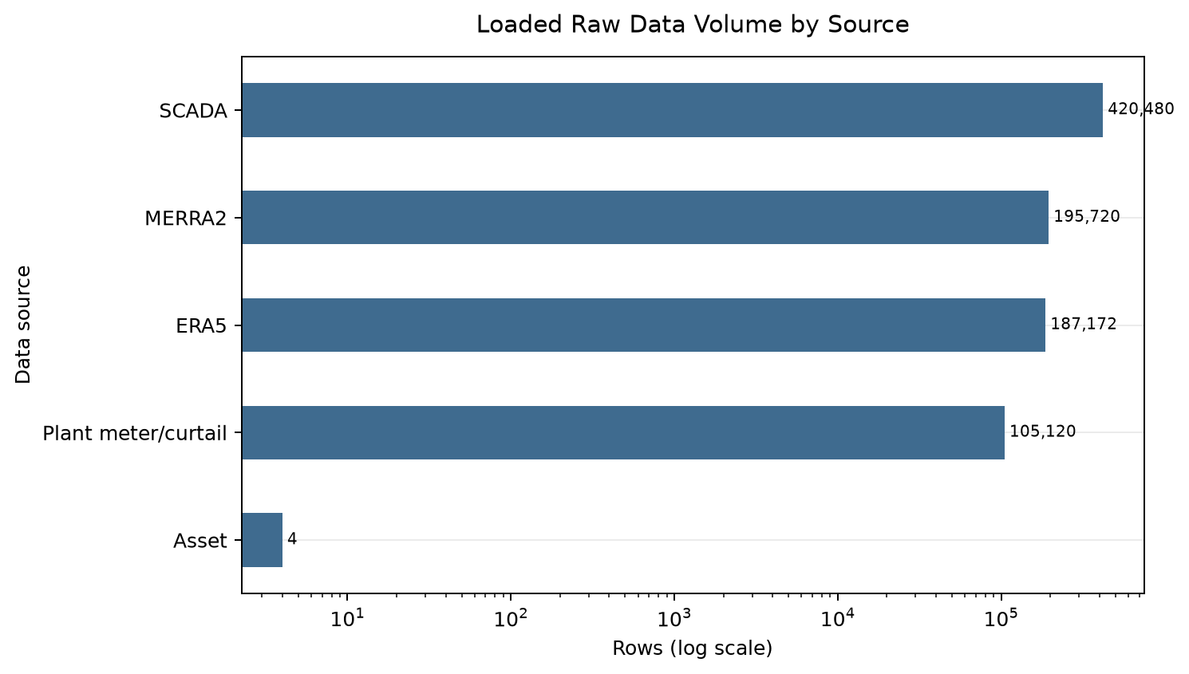
图 1 原始数据源记录规模（横轴为对数尺度）

2.2 SCADA 数据及其工程含义
SCADA 是 Supervisory Control and Data Acquisition 的缩写，即监督控制与数据采集系统。在风电场中，SCADA 一方面接收风速、温度、轴承状态等传感器信息，另一方面记录功率、桨距角、偏航及运行状态等控制与结果变量。10 min 平均值并非瞬时值，而是对一个时间窗内运行状态的统计汇总。因此，同一条记录中的输入与 P_avg 在时间上是同期信息。
从风能物理关系看，穿过转子扫掠面积 A 的风功率近似与空气密度 ρ 和风速 v 的三次方成正比：
P_wind = 1/2 · ρ · A · v³ (1)
风机实际电功率还受到功率系数、机械/电气效率及控制策略影响，可概括为 P_e ≈ C_p·η·P_wind。因此，Ws_avg 通常是功率曲线的主导特征，而 Ba_avg、Va_avg 和温度等变量用于解释同一风速下的功率差异。

2.3 再分析气象数据
ERA5 是欧洲中期天气预报中心（ECMWF）第五代全球再分析资料，通过数值天气预报模型与观测资料同化形成时空连续的大气状态估计[2]；MERRA-2 由 NASA 全球建模与同化办公室发布，是面向现代卫星时代的全球再分析资料[3]。再分析数据提供区域尺度气象背景，但其空间网格、观测高度与风机机舱测风存在显著差异，不能被视为风机入流的等价观测。
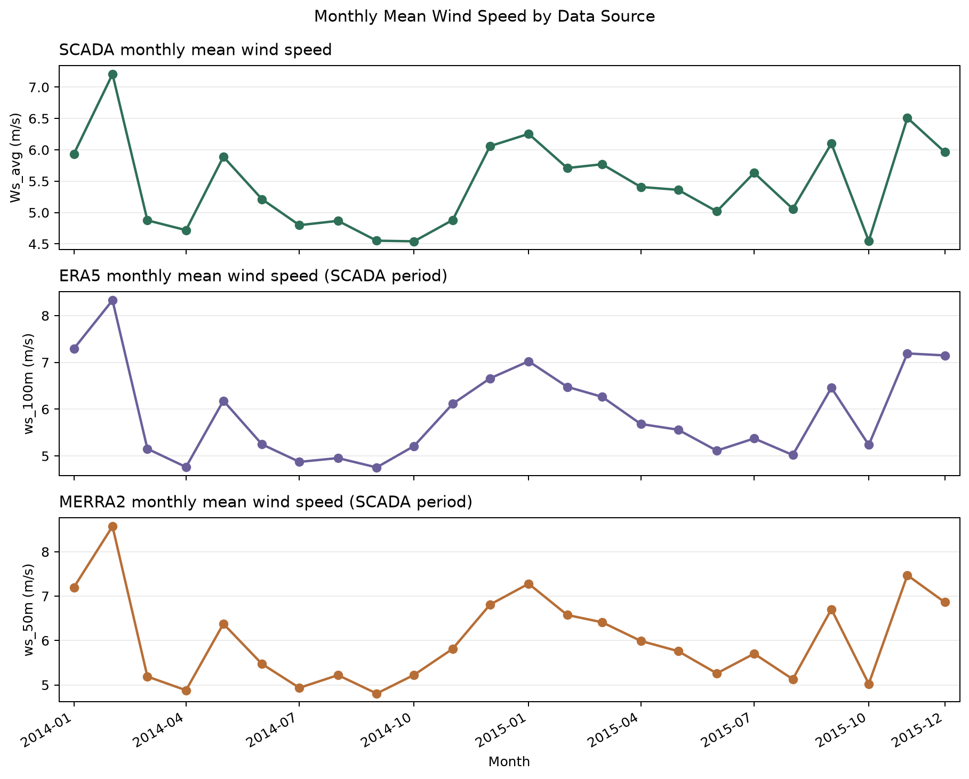
图 2 SCADA、ERA5 与 MERRA-2 月均风速对比
图 2 中三类风速的月度变化趋势具有一定一致性，但数值水平并不完全相同。这种差异来自测量位置、观测高度、空间代表性和同化模型口径。因而，ERA5/MERRA-2 更适合作为区域背景或长期相关性特征，而不是直接替代风机侧 Ws_avg。

2.4 数据质量与样本保留
表 4 数据质量检查与样本保留
检查项 | 结果 | 解释
理论应有 SCADA 记录 | 420,480 | 4 台风机 × 两年 × 10 min 理论记录数
SCADA 时间覆盖率 | 99.37% | 历史覆盖较完整，但并非绝对连续
重复记录 | 48 | 按时间与风机编号检查
功率缺失 | 2,569 | P_avg 缺失
风速缺失 | 2,569 | Ws_avg 缺失
清洗后 SCADA | 417,829 | 完成重复值与传感器异常处理后的可用记录
进入模型数据集 | 417,708 | 特征工程后保留率 99.97%

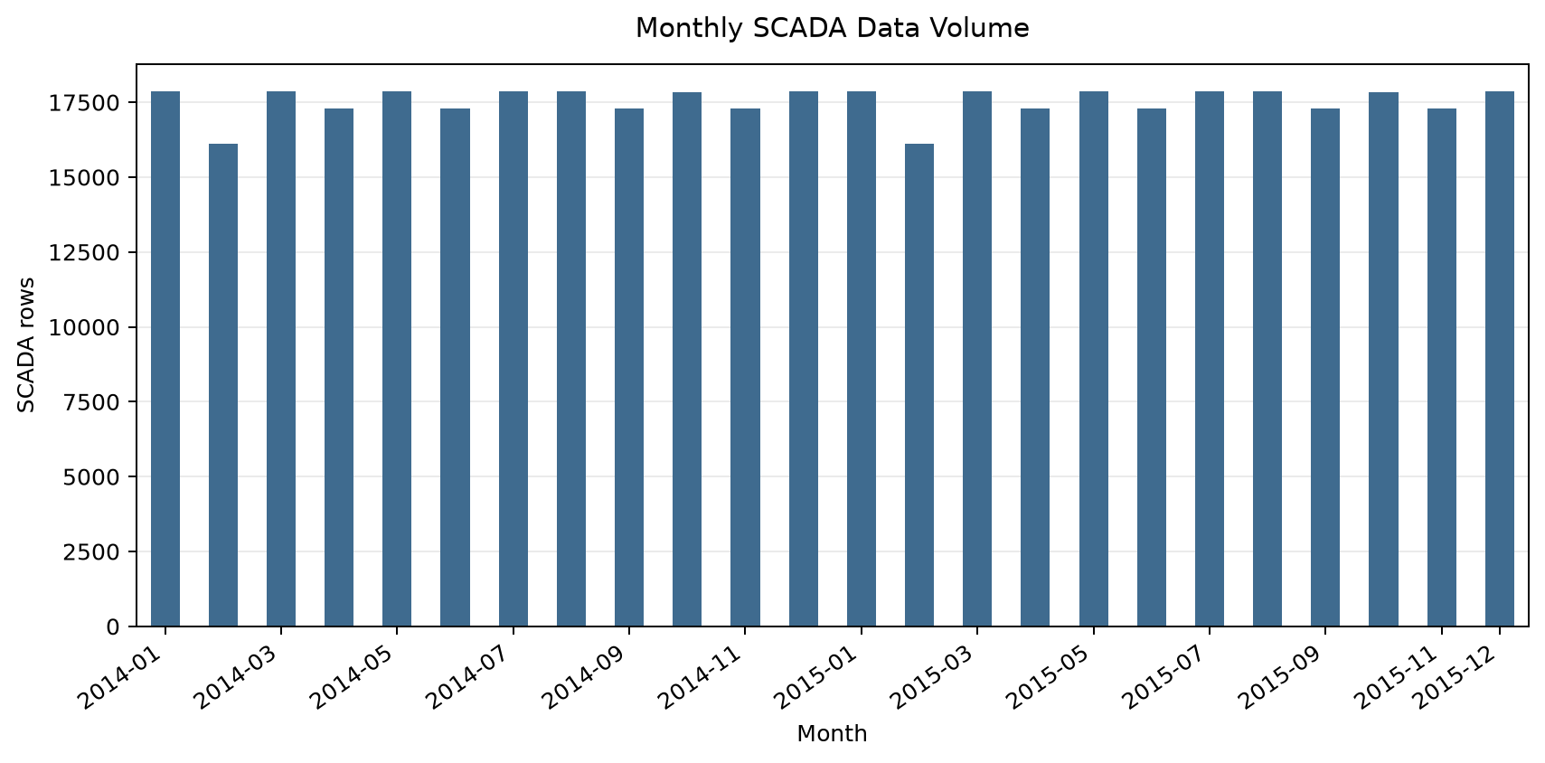
图 3 月度 SCADA 记录数及历史覆盖连续性
月度记录数总体稳定，个别月份略低于完整月份理论值。高保留率说明模型结论主要基于完整历史记录，而非少量抽样。然而，高保留率不等价于所有样本均为正常运行工况：停机、限功率、维护及传感器偏差仍可能保留在数据中，必须在异常解释阶段结合状态码或场站事件数据进行复核。
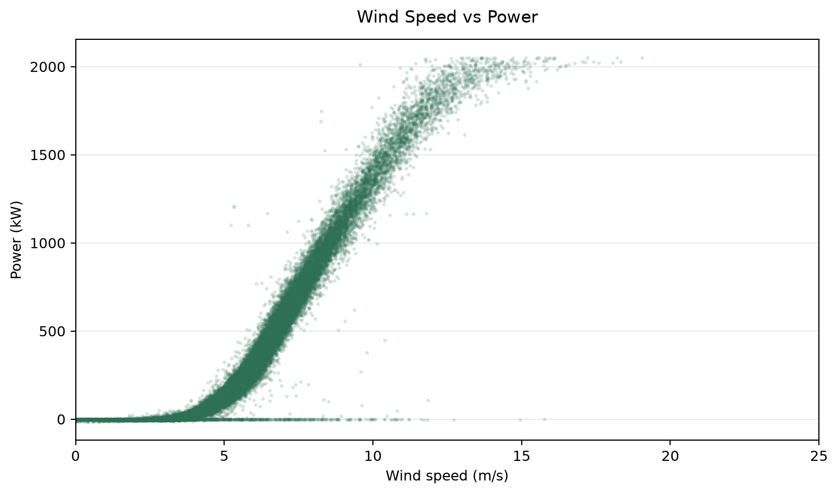
图 4 SCADA 风速—功率散点与经验功率曲线形态
图 4 呈现典型的非线性功率曲线：低风速区功率接近零，中等风速区快速上升，接近额定功率后趋于平台。同时可见零功率带、高功率离散点和同风速多功率状态，提示数据中存在停机、限电、控制状态变化、尾流或测量误差。

3 方法

3.1 数据处理链路
表 5 数据处理流程
环节 | 处理方法 | 目的与风险控制
时间标准化 | 统一时间类型并排序 | 保证真实时间顺序，降低未来信息泄漏风险
重复值处理 | 按时间戳与风机编号去重 | 避免同一观测被重复计权
传感器质量处理 | 过滤异常温度、识别长时间冻结读数 | 降低传感器失效对模型的影响
物理范围过滤 | 风速 0–40 m/s，功率 −100–2,500 kW | 剔除明显不合理记录，同时保留少量负功率状态
气象对齐 | 小时级再分析数据向前匹配至 10 min SCADA | 避免使用样本时刻之后的气象信息
资产匹配 | 按风机编号合并静态属性 | 提供机组物理尺度信息
缺失处理 | 剔除目标或关键特征缺失记录 | 确保模型输入完整

时间对齐说明：“向前匹配”表示每条 SCADA 记录只使用不晚于该时刻的最近一条小时级气象记录。若未来用于在线预测，还必须考虑再分析产品的实际发布延迟，而不能仅依据资料时间戳判断可用性。

3.2 特征工程
表 6 增强特征集构成
特征类别 | 数量 | 代表变量 | 作用
风机运行特征 | 3 | Ws_avg、Ot_avg、Ba_avg | 描述局地风况、环境和控制状态
方向角周期特征 | 4 | sin/cos(Va_avg)、sin/cos(Wa_avg) | 避免 0°/360° 数值断点
时间周期特征 | 4 | 小时与月份的 sin/cos | 表达日内与季节周期
ERA5 特征 | 6 | 100 m 风速、密度、2 m 温度、气压、风向 sin/cos | 提供区域气象背景
MERRA-2 特征 | 6 | 50 m 风速、密度、2 m 温度、气压、风向 sin/cos | 提供独立再分析口径
资产特征 | 4 | 额定功率、轮毂高度、叶轮直径、海拔 | 描述设备与场址静态属性
合计 | 27 | — | 增强特征集

方向角采用周期编码。设角度为 θ（弧度），则其二维表示为：
x_sin = sin(θ), x_cos = cos(θ) (2)
该表示使 359° 与 1° 在特征空间中保持接近。小时和月份同样使用周期编码，以避免 23 时与 0 时、12 月与 1 月的人工断点。
特征可用性：Ba_avg 是当前控制状态变量，与当前功率高度相关。保留该变量有利于同期功率基线与异常残差建模；但在未来功率预测任务中，未来桨距角通常不可提前获得，应删除或改用可预测的滞后/计划变量。

3.3 模型原理与参数
本文使用 scikit-learn 实现的 HistGradientBoostingRegressor。梯度提升方法通过逐轮拟合前一轮模型的残差，形成多个弱学习器的加性模型[4]。直方图版本将连续变量离散到有限区间，可显著提高大样本表格数据上的训练效率，并能够表达风速—功率关系中的分段非线性。scikit-learn 提供了统一且可复现的机器学习实现[5]。
F_m(x) = F_(m−1)(x) + η·h_m(x) (3)
其中 F_m 为第 m 轮集成模型，h_m 为新加入的回归树，η 为学习率。模型训练目标是最小化平方误差损失并通过 L2 正则化抑制过拟合。
表 7 模型参数与输出定义
参数 | 取值 | 含义
learning_rate | 0.08 | 每轮新树的贡献权重
max_iter | 250 | 最大提升迭代次数
max_leaf_nodes | 31 | 单棵树最大叶节点数
l2_regularization | 0.1 | 叶节点值的 L2 正则化
random_state | 42 | 保证可重复的随机过程
输出 | P_avg（kW） | 10 min 平均有功功率估计

3.4 评估指标
设测试集样本数为 n，实际功率为 yᵢ，模型估计值为 ŷᵢ，残差 eᵢ=yᵢ−ŷᵢ。本文采用以下指标：
MAE = (1/n) · Σ |yᵢ − ŷᵢ| (4)
RMSE = √[(1/n) · Σ (yᵢ − ŷᵢ)²] (5)
R² = 1 − [Σ(yᵢ − ŷᵢ)² / Σ(yᵢ − ȳ)²] (6)
MAE 表示典型绝对误差；RMSE 对少数大误差更敏感；R² 衡量模型相对于使用样本均值预测时对方差的解释比例。P95/P99 绝对误差刻画尾部风险。分箱内 R² 可能因目标方差很小而出现负值，因此必须与 MAE、RMSE 和样本量共同解释。
原报告使用基于标准误的 95% 置信区间。由于 10 min SCADA 样本存在显著时间自相关，且四台风机共享区域风况，样本并不满足完全独立同分布假设。因此本文将该区间视为描述性近似；更严谨的区间估计应采用按时间块和风机分层的 block bootstrap。

4 实验设计

4.1 时间顺序划分
表 8 训练集与测试集划分
数据集 | 时间范围 | 样本数 | 比例 | 用途
训练集 | 2014-01-01 00:00 至 2015-08-08 21:40 | 334,166 | 80.00% | 拟合功率基线
测试集 | 2015-08-08 21:40 至 2015-12-31 23:50 | 83,542 | 20.00% | 时间外评估

采用时间顺序划分而非随机划分，可减少相邻时刻高度相似样本被随机分配至训练集和测试集造成的乐观偏差。需要注意，表 8 中训练结束时间与测试开始时间均为 2015-08-08 21:40，提示行级 80/20 切分可能落在同一时间戳的多风机记录内部。复现实验时应以“切分时间戳”为单位，将同一时刻所有风机样本整体分配到同一集合。

4.2 工程验收准则与研究假设
本实验采用 MAE≤35 kW、RMSE≤60 kW、R²≥0.98 和 P95 绝对误差≤120 kW 作为工程验收参考。这些阈值属于项目决策标准，而不是传统统计学意义上通过显著性水平 α 定义的假设检验。因此，更准确的表述是“工程验收假设”：当整体指标达到阈值且主要分群结果可解释时，模型具备进入离线影子验证的条件。
表 9 工程验收维度
维度 | 验收参考 | 解释
整体准确性 | MAE≤35 kW；RMSE≤60 kW；R²≥0.98 | 判断模型是否能恢复功率主关系
尾部风险 | P95≤120 kW；最大误差需归因 | 避免少量大误差被均值掩盖
稳定性 | 分风机/月份/风速/功率区间无持续异常 | 识别异质性与漂移
残差偏差 | 均值接近 0，区间不应长期单侧偏移 | 避免告警阈值系统性偏置

4.3 可复现性与实验管理
表 10 实验可复现性配置
项目 | 配置
数据版本 | La Haute Borne 2014–2015 OpenOA 示例数据
软件环境 | Python 3.11；OpenOA 3.2；scikit-learn；pandas；joblib
模型标识 | power_baseline / enhanced-v1
随机种子 | 42
模型产物 | power_baseline.joblib
评估产物 | 指标 JSON、逐样本预测 CSV、分群 CSV 与图形
版本控制建议 | 保存 requirements/environment、Git commit、数据哈希和运行日志

5 实验结果

5.1 整体性能
表 11 测试集整体结果
指标 | 结果 | 相对单机额定功率 2,050 kW | 评价
MAE | 27.21 kW | 1.33% | 低于工程阈值
RMSE | 43.13 kW | 2.10% | 尾部误差可见但整体较低
R² | 0.9910 | — | 解释约 99.10% 的测试集功率方差
中位绝对误差 | 14.72 kW | 0.72% | 一半样本低于该误差
P95 绝对误差 | 95.52 kW | 4.66% | 95% 样本低于该误差
P99 绝对误差 | 150.80 kW | 7.36% | 尾部风险指标
最大绝对误差 | 990.26 kW | 48.31% | 需逐样本归因
|误差|≤50 kW | 82.01% | — | 多数样本误差较小
|误差|≤100 kW | 95.61% | — | 大部分样本处于可控区间

整体指标达到工程验收参考。RMSE/MAE=1.59，P95/MAE=3.51，说明误差分布具有明显尾部，少量异常工况对平方误差影响较大。平均残差为 5.34 kW，近似 95% 置信区间为 5.05–5.63 kW；由于残差定义为“实际值−估计值”，正值表示模型平均略低估实际功率。该偏差相对额定功率较小，但在基于残差的告警系统中仍可能造成单侧阈值触发率偏移。
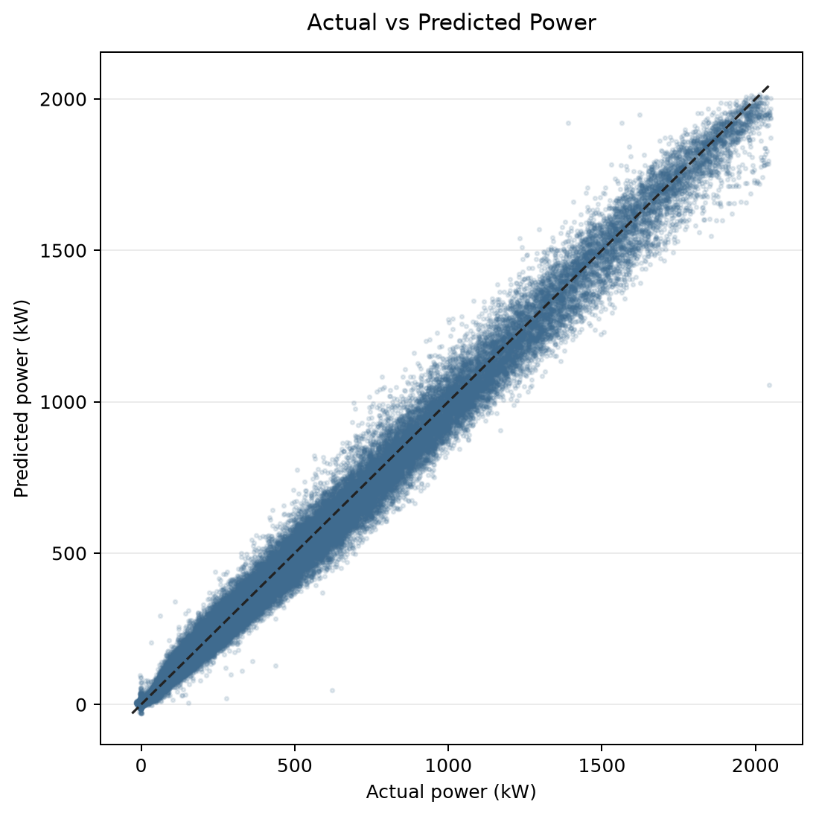
图 5 实际功率与模型估计功率散点对比
图 5 中大多数点沿 45° 对角线分布，表明模型较好学习了功率曲线主关系。接近额定功率区仍可观察到一定系统性散布，反映额定平台、桨距调节、限电和风速测量误差等复杂影响。
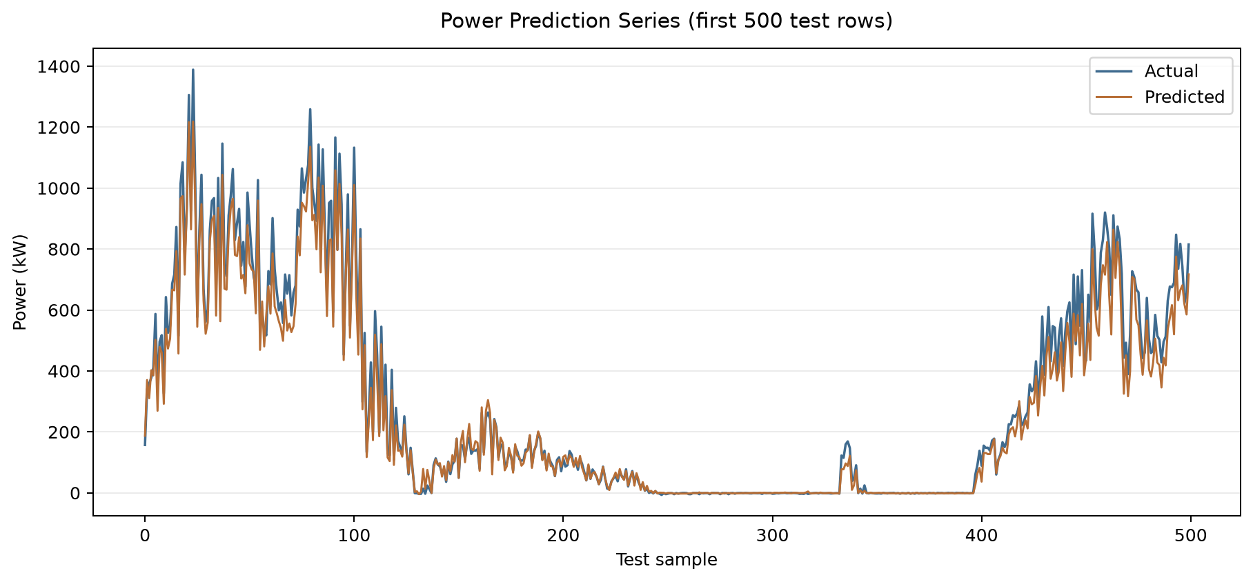
图 6 测试集前 500 条样本的实际功率与估计功率序列
图 6 显示模型能跟随大尺度功率变化，但该图的横轴是按数据表顺序排列的“样本编号”，若数据同时包含多台风机，则它并不必然代表单台风机连续 500 个时间点。后续应按风机分别绘制严格连续时间序列，并标注停机、限电和维护事件。
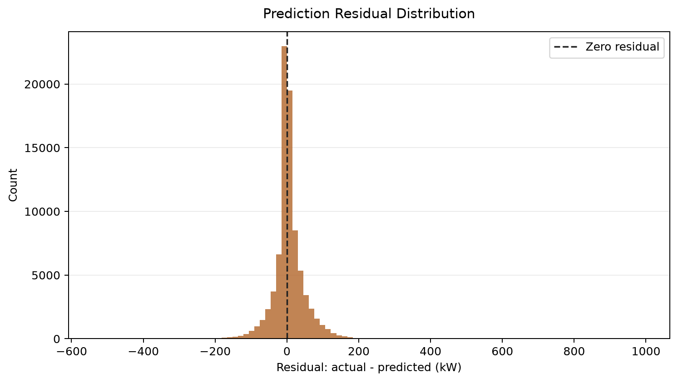
图 7 测试集残差分布
残差集中在零附近，右侧长尾与平均残差为正一致。最大正残差可能对应模型明显低估的高功率样本；最大负残差则可能对应限功率、停机或异常低产。仅凭残差大小不能直接判定设备故障，必须与状态码、限电记录、风速质量和持续时间联合判断。

5.2 分风机性能
表 12 分风机测试结果
风机 | 样本数 | MAE/kW | RMSE/kW | R² | P95/kW
R80711 | 20,881 | 30.40 | 46.98 | 0.9907 | 102.88
R80721 | 20,887 | 21.92 | 33.92 | 0.9931 | 75.73
R80736 | 20,887 | 22.06 | 35.61 | 0.9939 | 76.49
R80790 | 20,887 | 34.44 | 53.07 | 0.9867 | 118.51

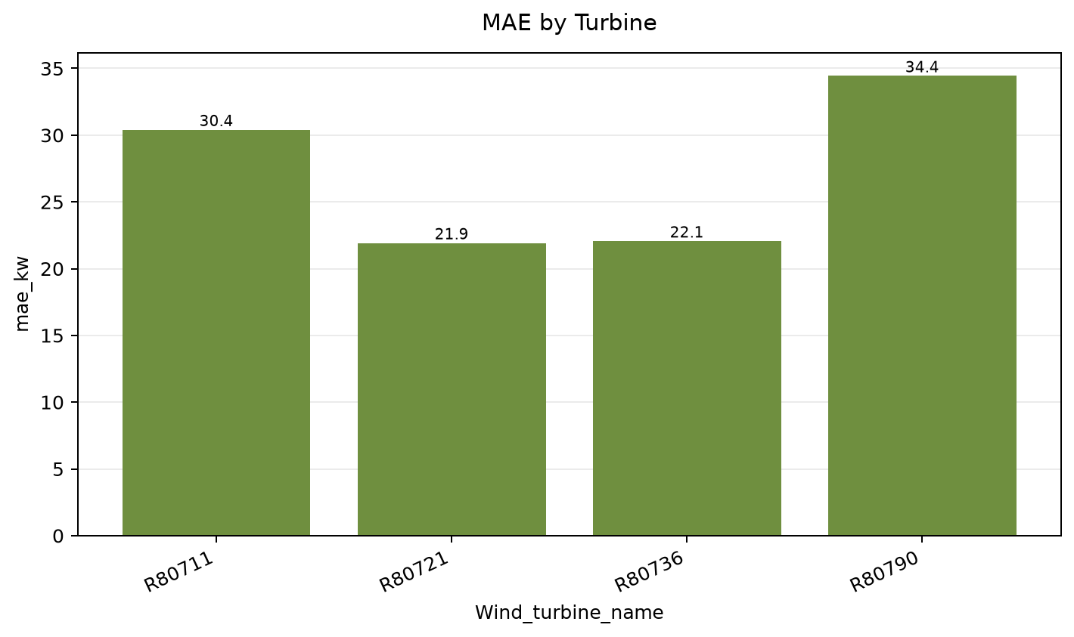
图 8 不同风机的 MAE 对比
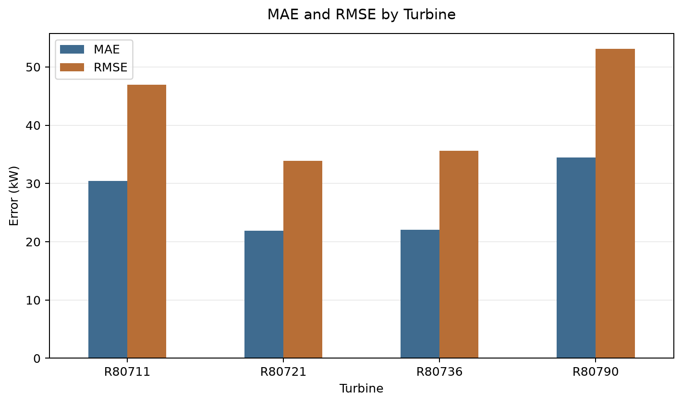
图 9 不同风机的 MAE 与 RMSE 对比
R80721 的 MAE 最低，R80790 的 MAE、RMSE 和 P95 均最高。最高 MAE 是最低 MAE 的约 1.57 倍，说明同场同机型风机之间仍存在显著异质性。可能原因包括局部尾流与地形、机舱风速计校准差异、控制参数差异以及维护/限电工况比例不同。该结果只能用于形成排查优先级，不能在缺少故障标签和运维记录时直接认定 R80790 存在设备故障。

6 异质性与误差结构分析

6.1 按 SCADA 风速分箱
表 13 SCADA 风速分箱结果
风速区间/(m·s⁻¹) | 样本数 | MAE/kW | RMSE/kW | R² | P95/kW
0–3 | 11,780 | 2.28 | 3.66 | −0.6718 | 8.24
3–5 | 19,528 | 9.04 | 12.91 | 0.9105 | 27.64
5–8 | 39,633 | 33.72 | 45.12 | 0.9548 | 93.87
8–12 | 11,501 | 59.49 | 76.09 | 0.9299 | 151.35
12–15 | 1,078 | 43.09 | 58.20 | 0.7340 | 104.11
15–40 | 22 | 113.22 | 224.51 | −21.3924 | 111.54

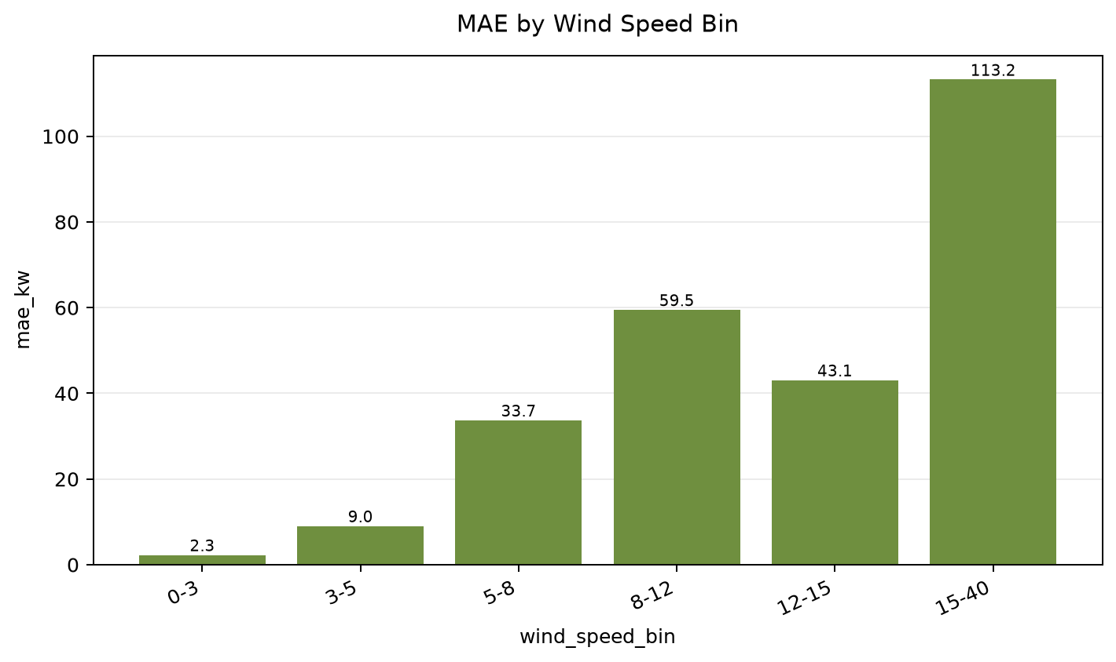
图 10 SCADA 风速区间的 MAE
0–3 m/s 区间的绝对误差很低，但 R² 为负，原因是该区间实际功率大多接近零、方差很小，均值基线即可取得较低平方误差。8–12 m/s 区间位于功率曲线快速爬升段，风速微小偏差会通过近似 v³ 关系放大为功率差，且湍流、风向和桨距控制变化更频繁，因此 MAE 和 P95 最高。15–40 m/s 区间仅 22 条样本，R² 与 RMSE 极不稳定，不应据此设定业务阈值。

6.2 SCADA 与 ERA5 风速口径对比
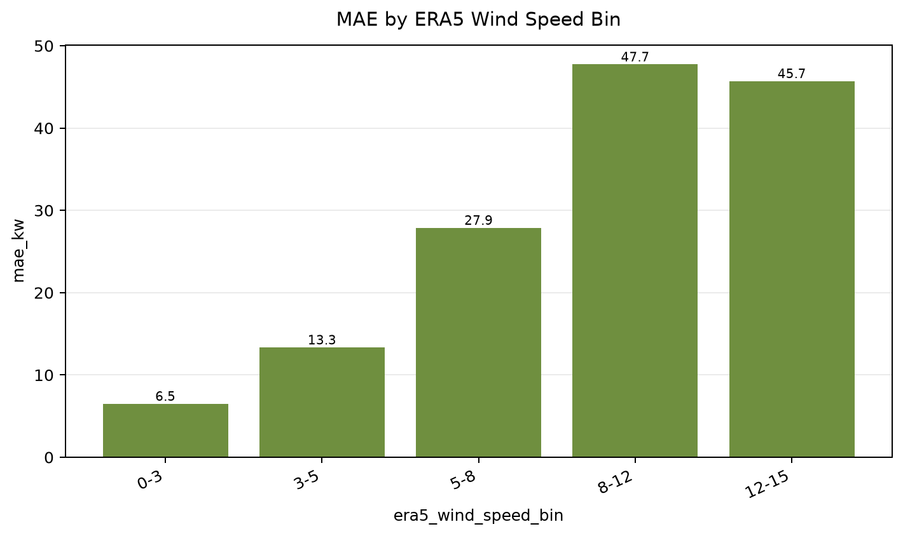
图 11 ERA5 风速区间的 MAE
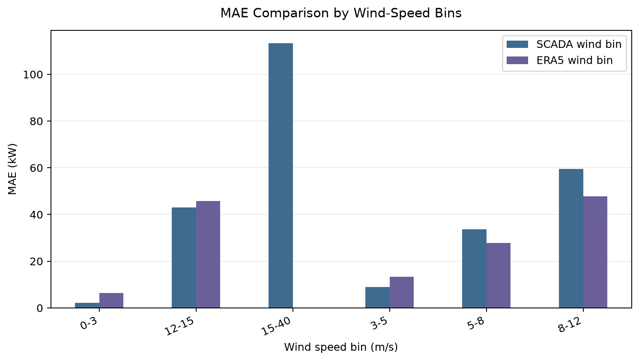
图 12 SCADA 与 ERA5 风速分箱 MAE 对比
ERA5 8–12 m/s 区间的 MAE 为 47.73 kW，同样表现为中高风速误差增加。但 SCADA 与 ERA5 分箱不可直接一一等价：前者更接近单机局地入流，后者表示区域网格尺度背景风。图 12 中部分区间缺少可比柱或顺序不一致，后续制图应统一分箱顺序、显示样本量并对低样本区间增加置信区间。

6.3 按实际功率分箱
表 14 实际功率分箱结果
功率区间/kW | 样本数 | MAE/kW | RMSE/kW | R² | P95/kW
−100–100 | 27,520 | 5.65 | 9.70 | 0.9167 | 19.91
100–500 | 31,485 | 25.50 | 34.04 | 0.9098 | 69.87
500–1,000 | 14,585 | 49.71 | 63.50 | 0.8010 | 125.83
1,000–1,500 | 6,435 | 59.29 | 73.96 | 0.7328 | 143.06
1,500–1,900 | 2,993 | 57.67 | 74.95 | 0.5704 | 153.48
1,900–2,500 | 524 | 67.35 | 102.89 | −5.3869 | 231.39

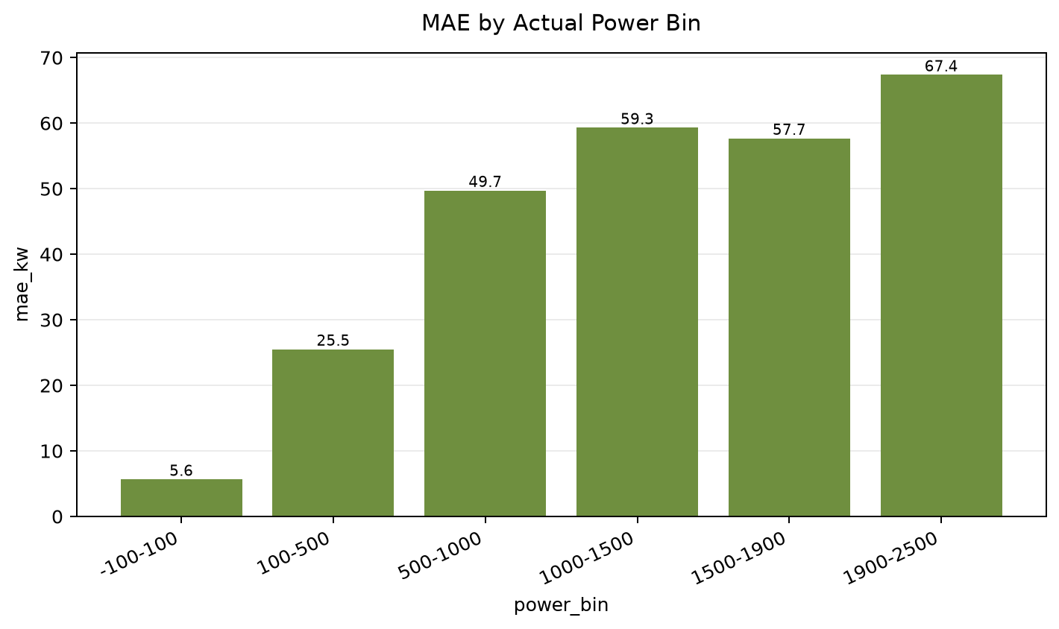
图 13 实际功率区间的 MAE
随着实际功率增加，绝对误差总体上升。1,000–1,900 kW 区间处于功率曲线高斜率和接近额定控制区，风速误差、空气密度、偏航、湍流与控制策略的影响更显著。1,900–2,500 kW 区间仅 524 条样本，R² 为负主要受目标方差有限和少数大误差影响。建议同时报告归一化误差（如相对额定功率的 NMAE）以及分箱样本量。

6.4 按月份的时间稳定性
表 15 测试期月度结果
月份 | 样本数 | MAE/kW | RMSE/kW | R² | P95/kW
2015-08 | 13,301 | 21.96 | 34.92 | 0.9898 | 78.36
2015-09 | 17,280 | 33.43 | 49.98 | 0.9892 | 107.32
2015-10 | 17,832 | 17.86 | 30.18 | 0.9865 | 69.06
2015-11 | 17,273 | 31.54 | 49.54 | 0.9926 | 107.20
2015-12 | 17,856 | 30.24 | 45.77 | 0.9881 | 101.64

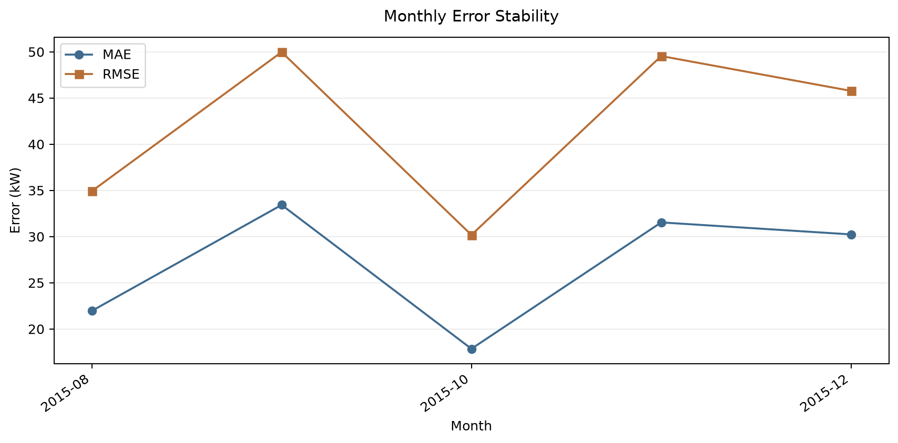
图 14 测试期月度 MAE 与 RMSE
2015-10 的 MAE 最低，2015-09 最高，月份间差异为 15.57 kW。测试集仅覆盖 2015 年 8 月 8 日之后至 12 月，不能证明模型在完整年度和多年尺度上的稳定性。2015-08 为不完整自然月，样本构成与其他月份不同。更严谨的时间泛化评估应采用滚动起点验证，例如按月扩展训练窗口并预测下一月。

6.5 残差作为异常监测信号
正常行为模型通常利用正常工况数据学习“应有值”，再以实际值与估计值之差作为异常分数[6-7]。本实验可定义标准化残差 zᵢ=(eᵢ−μ_r)/σ_r，或按风速/功率区间建立条件分位阈值。当连续多个时间窗出现显著负残差时，可能提示限电、停机、偏航、传感器异常或性能下降；显著正残差则可能与模型低估、风速计偏差或气象条件超出训练分布有关。
异常告警不应仅使用单点阈值。建议至少结合：① 连续性规则（如连续 3–6 个时间窗）；② 分风机、分风速的条件阈值；③ 可利用率与限电数据；④ 状态码和维护记录；⑤ 数据质量标志。这样可降低把正常控制动作误判为故障的风险。

7 讨论

7.1 结果为何较好
模型取得较高 R² 的原因包括：风速与功率之间存在强物理主关系；桨距角等当前控制变量提供与目标高度相关的信息；训练与测试来自同一风场和同一组风机，分布差异有限；样本量较大；树模型擅长学习非线性和变量交互。因此，优异指标首先证明模型能够重建同期功率关系，而不是证明其具有跨风场或长期未来预测能力。

7.2 信息泄漏与因果可用性
实际功率 P_avg 未作为输入，避免了直接目标泄漏；场站电表、可利用率和限电字段也未进入训练，降低了结果性信号泄漏。但“无直接泄漏”不等于“所有特征适用于所有任务”。Ba_avg 是控制器对当前风况的响应结果，对于同期功率估计合理，却可能在未来预测时不可用。再分析数据是否可用于在线场景还取决于发布延迟。应根据预测时点建立特征可用性矩阵。

7.3 外部有效性与泛化边界
当前模型只在 La Haute Borne 同场同机组数据上验证。结论不应直接推广到不同机型、海上风电场、复杂地形或不同传感器校准体系。若四台机组具有相同额定功率、轮毂高度和叶轮直径，则部分资产特征在场内可能为常量，对模型贡献有限。应通过留一风机验证和跨风场迁移实验评估泛化能力。

7.4 统计有效性威胁
- 时间相关性：10 min 样本高度自相关，传统基于独立样本的置信区间可能过窄。
- 同一时间戳跨风机相关：四台风机共享区域气象，同期误差不是独立观测。
- 稀疏分箱：15–40 m/s 仅 22 条、1,900–2,500 kW 仅 524 条，指标不稳定。
- 工况混杂：正常、停机、限电和维护样本未完全分层，模型可能学习混合功率曲线。
- 单次切分：仅使用一个 80/20 时间边界，无法量化不同季节切分下的方差。

7.5 消融与对照实验建议
表 16 推荐的消融与对照实验
实验 | 目的 | 预期解释
仅 Ws_avg | 建立最简单物理基线 | 量化其他特征相对风速的增益
SCADA 11 特征 | 评估纯风机侧数据效果 | 判断再分析与资产特征是否必要
去除 Ba_avg | 检查当前控制状态依赖 | 评估面向未来预测的可迁移性
仅 ERA5 / 仅 MERRA-2 | 比较再分析资料贡献 | 判断双数据源是否冗余
不含资产特征 | 检查静态特征有效性 | 识别常量/低方差特征
线性回归/随机森林对照 | 建立模型复杂度基线 | 证明梯度提升的必要性
滚动时间验证 | 评估季节与概念漂移 | 报告多切分均值与标准差
留一风机验证 | 评估新风机泛化 | 验证跨机组可迁移性

8 结论与展望
本文基于 OpenOA 组织 La Haute Borne 四台风机的 SCADA、ERA5、MERRA-2 和资产数据，构建了 27 维增强特征的直方图梯度提升功率基线模型。模型在 83,542 条时间外测试样本上取得 MAE 27.21 kW、RMSE 43.13 kW 和 R² 0.9910，整体达到预设工程验收参考。分群分析进一步揭示了 R80790、8–12 m/s 风速区间和高功率区间的较高误差，表明单一全局指标不足以支撑运行决策。
本模型适合用于当前状态功率估计、功率曲线分析、残差监控和异常样本排序。由于其输入包含当前风速与桨距角，不能直接视为未来功率预测模型。平均残差的轻微正偏、极端误差、时间相关性、边界时间戳切分和低样本分箱均需在后续验证中处理。
下一阶段建议依次开展：① 按时间戳组进行严格切分；② 正常工况筛选与状态码归因；③ 去除桨距角等控制变量的消融实验；④ 滚动时间验证与留一风机验证；⑤ 采用时间块 bootstrap 估计不确定性；⑥ 建立分风机、分风速条件残差阈值；⑦ 在在线影子环境中评估特征延迟、误报率与告警提前量。

9 工程应用建议
表 17 工程决策与上线边界
决策项 | 建议 | 依据
是否全量上线 | 暂不直接全量上线 | 尚未验证在线数据延迟、特征可用性和告警误报率
下一阶段 | 进入离线监控/影子验证 | 整体准确性达标，残差具备监测基础
优先场景 | 功率基线、功率曲线、异常样本排查 | 与同期功率估计任务一致
监控护栏 | 缺失率、残差均值、分风机 MAE、P95、最大误差 | 防止特定风机或工况失效
未来预测 | 重新定义预测提前量与特征集 | 当前状态变量未来时点不可保证可用

数据与代码可用性声明
本实验基于 OpenOA 提供的 La Haute Borne 示例数据与开源 Python 工具链。OpenOA 框架采用 BSD-3-Clause 许可证。报告中的模型代码、环境配置、数据下载脚本和实验产物应随项目仓库统一版本化，以支持复现实验。数据再发布时应遵循原始数据许可和来源署名要求。

利益冲突与伦理声明
本实验仅处理公开的工业运行数据，不涉及个人身份信息或人体研究。作者声明不存在与本研究内容相关的利益冲突。

参考文献
[1] PERR-SAUER J, OPTIS M, FIELDS J M, et al. OpenOA: An Open-Source Codebase for Operational Analysis of Wind Farms[J]. Journal of Open Source Software, 2021, 6(58): 2171. DOI: 10.21105/joss.02171.
[2] HERSBACH H, BELL B, BERRISFORD P, et al. The ERA5 global reanalysis[J]. Quarterly Journal of the Royal Meteorological Society, 2020, 146(730): 1999-2049. DOI: 10.1002/qj.3803.
[3] GELARO R, MCCARTY W, SUÁREZ M J, et al. The Modern-Era Retrospective Analysis for Research and Applications, Version 2 (MERRA-2)[J]. Journal of Climate, 2017, 30(14): 5419-5454. DOI: 10.1175/JCLI-D-16-0758.1.
[4] FRIEDMAN J H. Greedy function approximation: A gradient boosting machine[J]. The Annals of Statistics, 2001, 29(5): 1189-1232. DOI: 10.1214/aos/1013203450.
[5] PEDREGOSA F, VAROQUAUX G, GRAMFORT A, et al. Scikit-learn: Machine Learning in Python[J]. Journal of Machine Learning Research, 2011, 12: 2825-2830.
[6] TAUTZ-WEINERT J, WATSON S J. Using SCADA data for wind turbine condition monitoring—A review[J]. IET Renewable Power Generation, 2017, 11(4): 382-394. DOI: 10.1049/iet-rpg.2016.0248.
[7] ZAHER A, MCARTHUR S D J, INFIELD D G, et al. Online wind turbine fault detection through automated SCADA data analysis[J]. Wind Energy, 2009, 12(6): 574-593. DOI: 10.1002/we.319.
[8] MANDZHIEVA R, SUBHANKULOVA R. Data-driven applications for wind energy analysis and prediction: The case of “La Haute Borne” wind farm[J]. Digital Chemical Engineering, 2022, 4: 100048. DOI: 10.1016/j.dche.2022.100048.
[9] MORRISON R, LIU X, LIN Z. Anomaly detection in wind turbine SCADA data for power curve cleaning[J]. Renewable Energy, 2022, 184: 473-486. DOI: 10.1016/j.renene.2021.11.118.
[10] IEC. IEC TS 61400-25-71:2019 Wind energy generation systems—Part 25-71: Communications for monitoring and control of wind power plants—Configuration description language[S]. Geneva: International Electrotechnical Commission, 2019.
[11] NATLABROCKIES. OpenOA v3.2[CP/OL]. Zenodo, 2026. DOI: 10.5281/zenodo.18424146.

附录 A 复现实验建议流程
建议在项目根目录保存固定环境文件、数据哈希、运行日志和 Git 提交号。典型复现顺序如下：
1）创建并激活 Python 3.11 环境；
2）安装 OpenOA、pandas、scikit-learn、matplotlib 和 joblib；
3）运行数据下载与完整性校验脚本；
4）运行数据加载/质量检查，保存原始与清洗后行数；
5）按完整时间戳切分训练集与测试集；
6）训练固定参数模型并保存 joblib 产物；
7）保存逐样本 actual、predicted、residual、风机编号和时间戳；
8）生成整体、分风机、分风速、分功率和分月份指标；
9）记录代码提交号、依赖版本、随机种子和运行时间。

附录 B 建议新增的实验结果
- 置换重要性或 SHAP：量化 Ws_avg、Ba_avg、再分析气象与资产特征的贡献。
- 消融实验表：报告 11 特征基线、27 特征增强、去桨距角模型的差异。
- 滚动时间验证：至少形成 5–12 个时间切分，报告均值、标准差与最差月份。
- 留一风机验证：每次以三台风机训练、一台风机测试。
- 异常样本归因：对最大绝对误差前 100 条记录匹配限电、维护、传感器与状态码。
- 不确定性区间：采用时间块 bootstrap 或分位数回归生成条件预测区间。

